Activité 7 p98-99
Déroulement d’une séquence d’instructions en langage assembleur pour le microprocesseur 6502.
Les instructions assembleur de ce programme sont :
LDX #0
LDA #0
INX
Le "pointeur d'instructions" ou "program counter" désigne une valeur contenue dans le microprocesseur qui indique l'adresse mémoire de l'instruction suivante à exécuter.
ADC #3
CPX #2
BNE -7

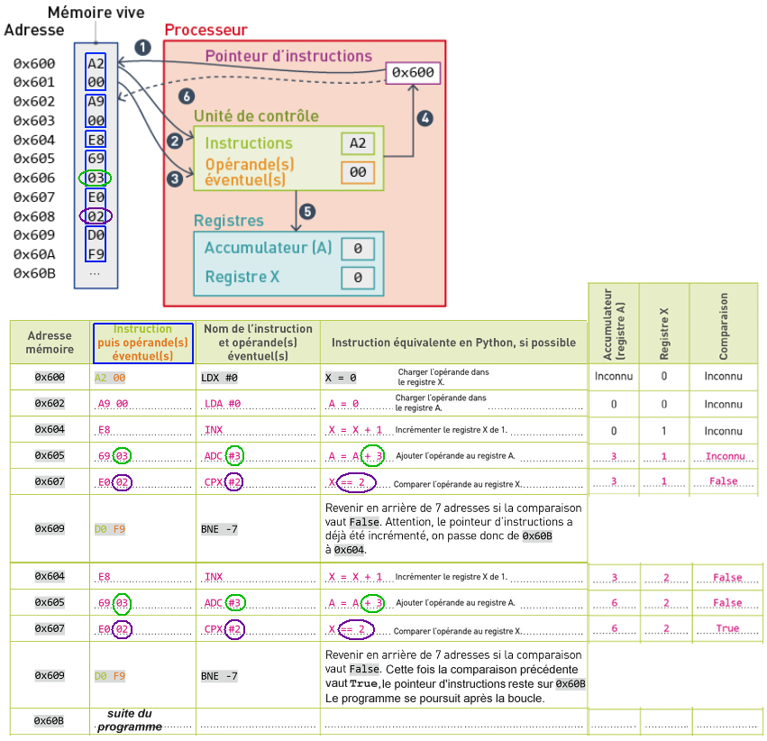
Ce programme réalise l’opération 2 fois 3. Son résultat se trouve dans le registre A.

